1. Геррард Давид — Суд Камбиса, 1498

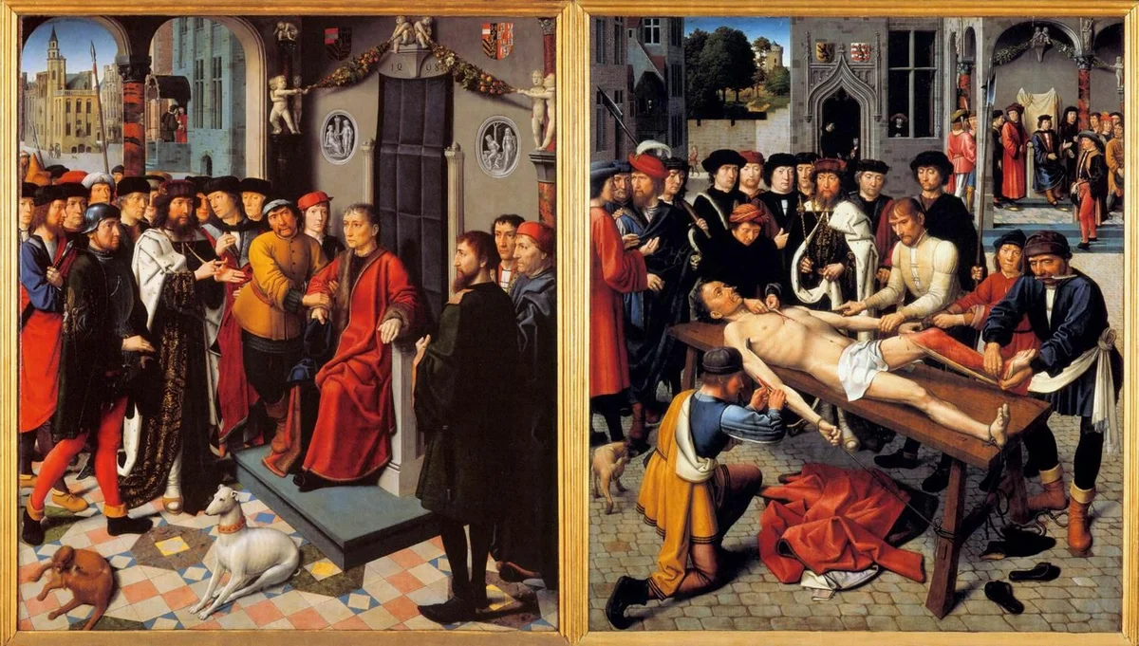
19.1 — Все равны перед судом, 21.2 — никто не должен подвергаться пыткам

2. Кровавое воскресенье 9 января 1905 года на Васильевском острове — Владимира Маяковского
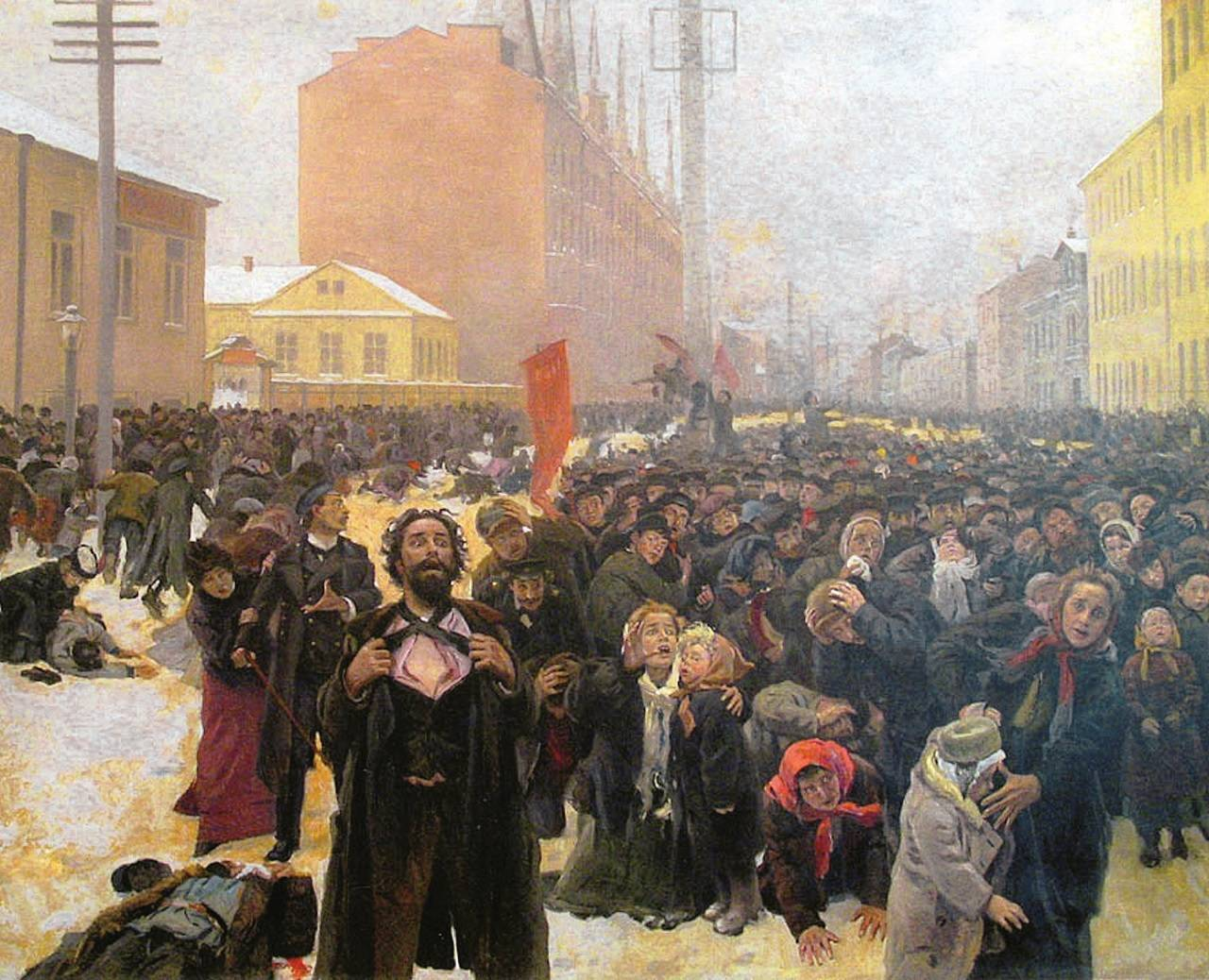
31.1 - Граждане Российской Федерации имеют право собираться мирно без оружия, проводить собрания, митинги и демонстрации, шествия и пикетирование.

3. Бурлаки на Волге — Илья Репин, 1870-1873 г.
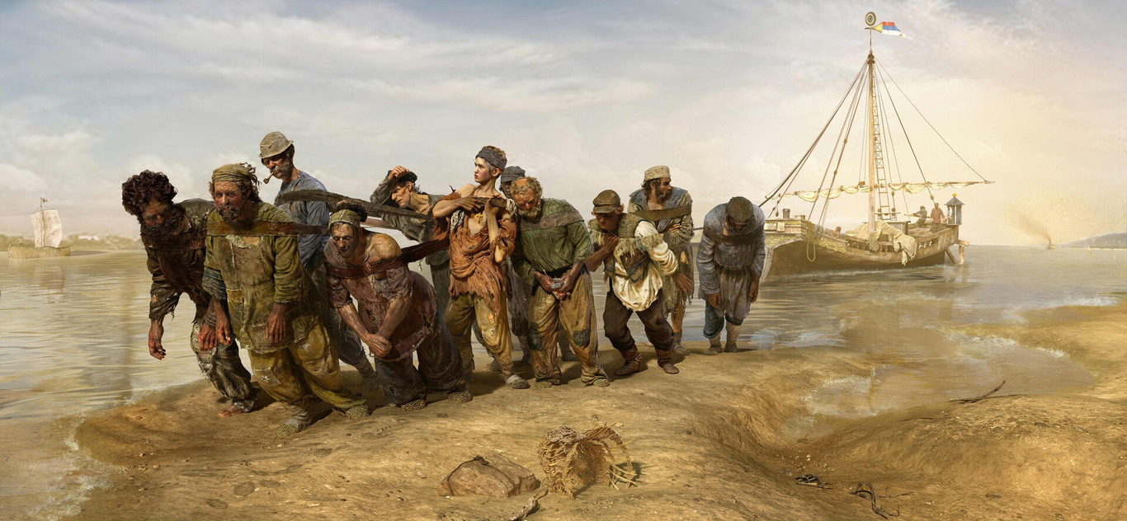
37.1, 37.2, 37.3
1. Труд свободен. Каждый имеет право свободно распоряжаться своими способностями к труду, выбирать род деятельности и профессию.
2. Принудительный труд запрещен.
3. Каждый имеет право на труд в условиях, отвечающих требованиям безопасности и гигиены, на вознаграждение за труд без какой бы то ни было дискриминации и не ниже установленного федеральным законом минимального размера оплаты труда, а также право на защиту от безработицы.

